**THỰC HÀNH HỆ QUẢN TRỊ CƠ SỞ DỮ LIỆU**

**BUỔI 3**

***Lưu ý làm bài:***

* *Sinh viên lưu nội dung thực hành vào file Word với tên* ***MSSV-TH3-HQTCSDL.docx*** *để nộp vào cuối buổi thực hành. File này sẽ là điểm đánh giá một phần của phần thực hành.*
* *Cho phép nộp bài bổ sung của buổi liền trước trong buổi liền sau đó (VD: buổi 2 nộp bổ sung cho buổi 1, nhưng buổi 3 chỉ nộp bổ sung cho buổi 2 chứ không được phép bổ sung cho buổi 1.*
* *Sinh viên không nộp bài hoặc copy bài của nhau sẽ xem như vắng không phép và bị cấm thi.*

*Dựa trên CSDL kinhdoanh đã tạo ở buổi 1 và 2, thực hiện các truy vấn sau*

*(lưu ý lưu các câu truy vấn vào file Word)*

**Bài 1: Thêm bảng vào cơ sở dữ liệu**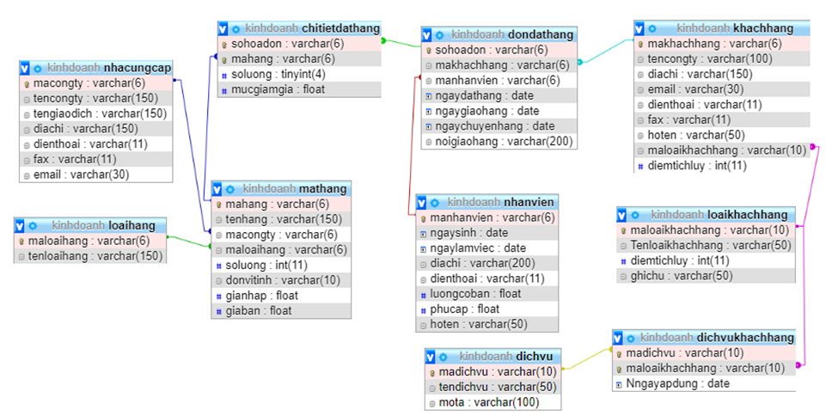

1. Thêm 3 bảng *loại khách hàng, dịch vụ, dịch vụ khách hàng* như hình trên.

CREATE TABLE loaikhachhang(

maloaikhachhang varchar(10) NOT NULL,

tenloaikhachhang varchar(50),

diemtichluy int(10),

ghichu varchar(50),

PRIMARY KEY (maloaikhachhang)

);

CREATE TABLE dichvukhachhang(

madichvu varchar(10) NOT NULL,

maloaikhachhang varchar(10),

Nngayapdung DATE,

PRIMARY KEY (madichvu, maloaikhachhang)

);

CREATE TABLE dichvu(

madichvu varchar(10) NOT NULL,

tendichvu varchar(50),

mota varchar(100),

PRIMARY KEY (madichvu)

);

ALTER TABLE khachhang ADD FOREIGN KEY(maloaikhachhang) REFERENCES loaikhachhang(maloaikhachhang);

ALTER TABLE dichvukhachhang ADD FOREIGN KEY(maloaikhachhang) REFERENCES loaikhachhang(maloaikhachhang);

ALTER TABLE dichvu ADD FOREIGN KEY(madichvu) REFERENCES dichvukhachhang(madichvu);

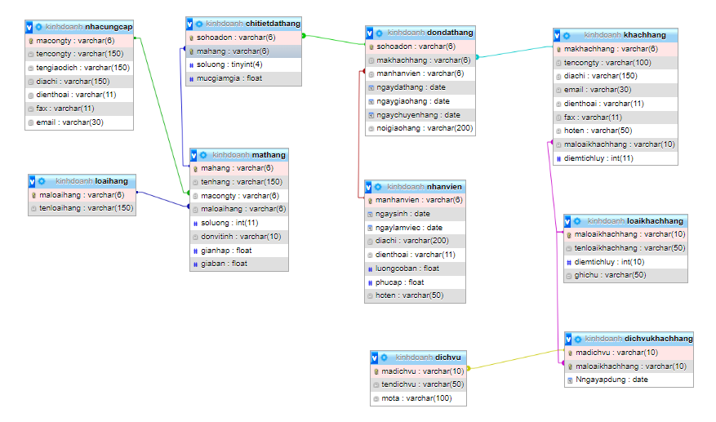

1. Thêm trường *Điểm tích lũy* và *mã loại khách hàng* vào bảng khách hàng (lưu ý khoá ngoại)

ALTER TABLE khachhang

ADD maloaikhachhang varchar(10),

ADD diemtichluy int(11);

3**.** Nhập dữ liệu:

loaikhachhang(maloaikhachhang, tenloaikhachhang, diemtichluy)

(VIP1, Khách hàng VIP1, 1000),

(VIP2, Khách hàng VIP2, 2000),

(KHTV, Khách hàng thành viên, 800),

(KHTT, Khách hàng thân thiết, 500)

dichvu (madichvu, tendichvu, mota)

(DV01, Giao hàng tận nơi, Áp dụng khách hàng là thành viên trở lên),

(DV02, Quà sinh nhật, Khách hàng là VIP trở lên),

(DV03, Gói quà miễn phí, Áp dụng tất cả khách hàng),

(DV04, Phiếu mua hàng - Coupon, Khách hàng là VIP trở lên)

dichvukhachhang (madichvu, maloaikhachhang)

(DV01, KHTV), (DV01, VIP1), (DV01, VIP2),

(DV02, VIP1), (DV02, VIP2),

(DV03, VIP1), (DV03, VIP2), (DV03, KHTV), (DV03, KHTT),

(DV04, VIP1), (DV04, VIP2)

INSERT INTO loaikhachhang(maloaikhachhang, tenloaikhachhang, diemtichluy)

VALUES ('VIP1','Khách hàng VIP1',1000),

('VIP2','Khách hàng VIP2',2000),

('KHTV','Khách hàng thành viên',800),

('KHTT','Khách hàng thân thiết',500);

INSERT INTO dichvu (madichvu, tendichvu, mota)

VALUES ('DV01','Giao hàng tận nơi','Áp dụng khách hàng là thành viên trở lên'),

('DV02','Quà sinh nhật','Khách hàng là VIP trở lên'),

('DV03','Gói quà miễn phí','Áp dụng tất cả khách hàng'),

('DV04','Phiếu mua hàng - Coupon','Khách hàng là VIP trở lên');

INSERT INTO dichvukhachhang (madichvu, maloaikhachhang)

VALUES ('DV01','KHTV'),('DV01','VIP1'),('DV01','VIP2'),

('DV02','VIP1'),('DV02','VIP2'),

('DV03','VIP1'),('DV03','VIP2'),

('DV03','KHTV'),('DV03','KHTT'),

('DV04','VIP1'),('DV04','VIP2');

**Bài 2: Thực hiện các truy vấn sau**

1. Thống kê danh sách điện thoại và địa chỉ những nhà cung cấp mà cửa hàng đang có thông tin.

SELECT *

FROM nhacungcap n

WHERE n.diachi != 'đang cập nhật'

AND n.diachi != ''

AND n.diachi is not null

AND n.dienthoai != 'đang cập nhật'

AND n.dienthoai != ''

AND n.dienthoai is not null;

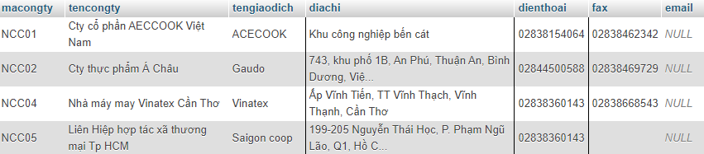

1. Thống kê tất cả mặt hàng do nhà cung cấp “Lifebuoy Việt Nam” cung cấp.

SELECT m.*

FROM mathang m, nhacungcap n

WHERE m.macongty = n.macongty

AND n.tencongty LIKE '%Lifebuoy Việt Nam%';

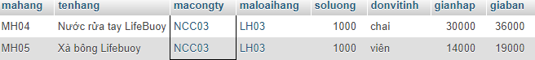

1. Cho biết bao nhiêu thùng mỳ ăn liền đã được bán trong tháng 4

SELECT SUM(c.soluong)

FROM loaihang l, mathang m, chitietdathang c, dondathang d

WHERE l.maloaihang = m.maloaihang

AND m.mahang = c.mahang

AND c.sohoadon = d.sohoadon

AND m.donvitinh LIKE '%thùng%'

AND l.tenloaihang LIKE '%Mỳ ăn liền%'

AND MONTH(d.ngaydathang) = 4;

1. Thống kê danh sách hàng bán trong ngày 03/04/2020, số lượng bán bao nhiêu

SELECT m.mahang, SUM(c.soluong)

FROM mathang m, chitietdathang c, dondathang d

WHERE m.mahang = c.mahang

AND c.sohoadon = d.sohoadon

AND d.ngaydathang = '2020-04-03'

GROUP BY m.mahang

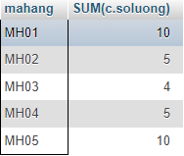

1. Cập nhật khachhang(maloaikhachhang) là VIP1 cho những khách có tổng hoá đơn từ 400.000.

UPDATE khachhang k

SET k.makhachhang = 'VIP1'

WHERE k.makhachhang IN(

SELECT d.makhachhang

FROM dondathang d, chitietdathang c, mathang m

WHERE d.sohoadon = c.sohoadon

AND c.mahang = m.mahang

GROUP BY d.makhachhang

HAVING SUM(m.giaban*c.soluong*(1-c.mucgiamgia/100)) >= 400000);

1. Cập nhật khachhang(maloaikhachhang) là VIP2 cho những khách có tổng hoá đơn từ 800.000.

UPDATE khachhang k

SET k.makhachhang = 'VIP2'

WHERE k.makhachhang IN(

SELECT d.makhachhang

FROM dondathang d, chitietdathang c, mathang m

WHERE d.sohoadon = c.sohoadon

AND c.mahang = m.mahang

GROUP BY d.makhachhang

HAVING SUM(m.giaban*c.soluong*(1-c.mucgiamgia/100)) >= 800000);

1. Cho biết cho biết danh sách khách hàng vip của hệ thống.

SELECT *

FROM khachhang k

WHERE k.makhachhang LIKE '%VIP%';

1. Cho biết các dịch vụ mà khách hàng vip sẽ được cung cấp.

SELECT DISTINCT dv.*

FROM dichvukhachhang dvkh, dichvu dv

WHERE dvkh.madichvu = dv.madichvu

AND dvkh.maloaikhachhang LIKE '%VIP%';

1. Thống kê số lượng đơn hàng do nhân viên Lý Ngọc Mai lập trong ngày 05/04/2020.

SELECT COUNT(d.sohoadon) tonghd

FROM dondathang d, nhanvien n

WHERE d.manhanvien = n.manhanvien

AND n.hoten LIKE '%lý ngọc mai%'

AND d.ngaydathang = '2020-04-05';

1. Thống kê các dịch vụ mà khách hàng Trịnh Vũ Hiên được cung cấp.

SELECT dv.*

FROM khachhang k, dichvukhachhang dvkh, dichvu dv

WHERE k.maloaikhachhang = dvkh.maloaikhachhang

AND dvkh.madichvu = dv.madichvu

AND k.hoten LIKE '%trịnh vũ hiên%';

1. Thống kê các mặt hàng là rau củ, số lượng đã nhập bao nhiêu?

SELECT m.*

FROM mathang m, loaihang l

WHERE m.maloaihang = l.maloaihang

AND l.tenloaihang LIKE '%rau củ%';

1. Cho biết số tiền bán được của mặt hàng khẩu trang trong tháng 4.

SELECT m.*

FROM mathang m, loaihang l, chitietdathang c, dondathang d

WHERE m.maloaihang = l.maloaihang

AND m.mahang = c.mahang

AND c.sohoadon = d.sohoadon

AND l.tenloaihang LIKE '%khẩu trang%'

AND MONTH(d.ngaydathang) = 4;